Cuộc thi ảnh trực tuyến “Đội mũ cho con, Trọn tình cha mẹ”
Mục tiêu: Tạo sân chơi cho phụ huynh để thu hút sự quan tâm của phụ huynh tới vấn đề mũ bảo hiểm cho trẻ em, từ đó nâng cao nhận thức về tầm quan trọng của việc đội mũ bảo hiểm, và góp phần thay đổi quan điểm và hành vi của phụ huynh về việc đội mũ bảo hiểm cho trẻ em khi tham gia giao thông thông qua hình thức chụp ảnh với chủ đề “Đội mũ cho con, trọn tình cha mẹ”.
Đơn vị tổ chức: Quỹ Phòng chống Thương vong Châu Á (Quỹ AIP).
Đối tượng tham gia: Phụ huynh có con, cháu ở độ tuổi tiểu học.
Thời gian:
- 25/4 đến 22/5/2016: nhận ảnh dư thi tại fanpage AIP Vietnam, tổng kết giải hàng tuần.
- 13/5 - 20/5/2016: chấm ảnh chọn ra 3 giải đặc biệt, 12 giải thưởng tuần và 10 giải may mắn.
- 22/5/2016: công bố kết quả các giải thưởng chính của cuộc thi.
Thành phần Ban giám khảo:
- Giải đặc biệt:
- Bà Mirjam Sidik – Tổng Giám đốc Quỹ AIP
- Bà Frances Massing – Chuyên gia Quản lý truyền thông Quỹ AIP
- Bà Trương Thị Nguyệt Trang – Quản lý chương trình Quỹ AIP

- Giải thưởng tuần:
- Bà Linnea Paseiro – Cán bộ quản lý truyền thông Quỹ AIP
- 8 nhân viên đại diện công ty UPS (mỗi 2 đại diện 1 tuần)

- Giải thưởng may mắn: sử dụng phần mềm lựa chọn ngẫu nhiên

Cách thức tham gia:
Truy cập vào fanpage AIP Vietnam tại https://www.facebook.com/Aipvietnam. Vào mục tin nhắn (message) gửi 1 ảnh dự thi phù hợp chủ đề “Đội mũ cho con, trọn tình cha mẹ” và lời bình, kèm theo thông tin cá nhân bao gồm:
- Họ tên người dự thi:
- Số điện thoại liên lạc:
- Địa chỉ email:
- Địa chỉ nơi cư trú:
Ban tổ chức sẽ phản hồi trong vòng 24h, ảnh dự thi hợp lệ sẽ được đăng tại fan page chương trình và gửi kèm đường dẫn cho người tham gia. Khi ảnh được đăng bạn có thể chia sẻ (share) cho người thân và bạn bè để cùng ủng hộ cho ảnh dự thi của mình.
Bài dự thi gửi qua các kênh khác như đăng lên tường fanpage, hay bình luận ngoài bài viết nào đó sẽ không được tính là hợp lệ.
Yêu cầu về ảnh dự thi:
Mỗi phụ huynh gửi dự thi 1 tấm ảnh sử dụng mũ bảo hiểm với trẻ em ở độ tuổi tiểu học kèm theo nội dung của vế thứ 2 của một trong các thông điệp gợi ý như sau:
- Mình luôn đội mũ bảo hiểm vì….
- Tôi đã từng bị va chạm (hoặc tai nạn) giao thông nhưng….
- Nếu bạn đội mũ bảo hiểm không chất lượng thì….
Ngoài ra bạn có có thể tự do sáng tạo thông điệp riêng của mình nhằm nâng cao nhận thức của cộng đồng về tầm quan trọng của việc đội mũ bảo hiểm đạt chuẩn và khuyến khích phụ huynh luôn đội mũ báo hiểm đạt chuẩn cho con khi tham gia giao thông.
Lưu ý về ảnh và nội dung dự thi hợp lệ:
Hình ảnh hợp lệ là hình ảnh bao gồm phụ huynh và trẻ em cùng đội nón bảo hiểm đạt chuẩn và đúng cách khi chuẩn bị tham gia giao thông.
Nội dung hợp lệ khi viết không quá 25 từ.
Ví dụ hình ảnh dự thi mẫu:
Ảnh dự thi của phụ huynh Ảnh dự thi được đăng tải lên fanpage của Quỹ AIP
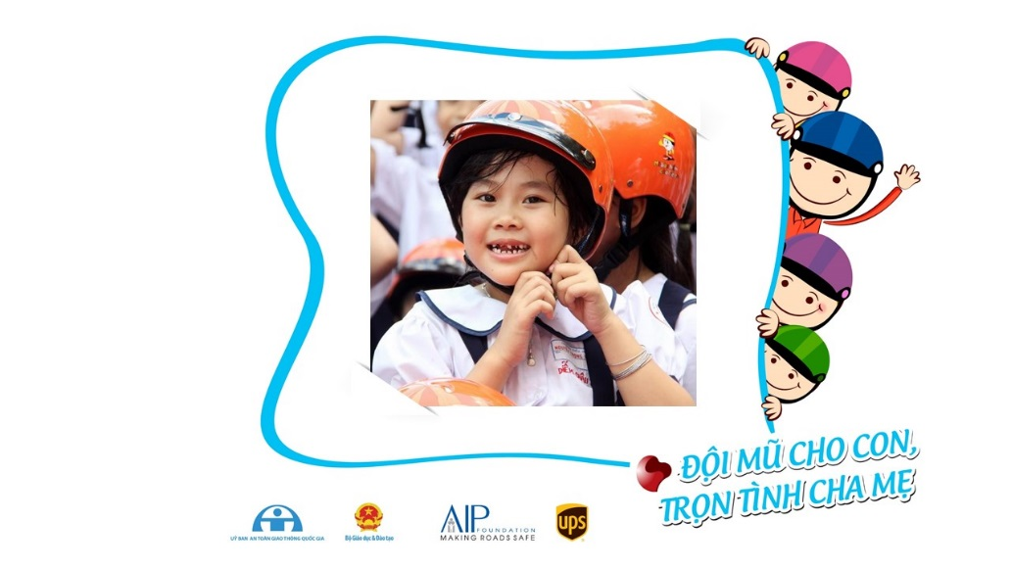

Mình luôn đội mũ bảo hiểm vì sự an toàn của mình mọi lúc mọi nơi

Mình luôn đội mũ bảo hiểm vì sự an toàn của mình toàn mọi lúc mọi nơi

Cơ cấu giải thưởng:
- 03 giải đặc biệt: do BTC chấm từ những ảnh có hơn 100 like trên post tại fanpage. Mỗi giải trị giá là 01 voucher du lịch cho cả nhà, mỗi voucher trị giá 5.000.000 đồng, có thể quy đổi ra tiền mặt.

- 12 giải tuần: do BTC chọn trong số những ảnh có nhiều hơn 50 like trên post tại fanpage/tuần, trị giá mỗi giải là bộ 3 mũ bảo hiểm đạt chuẩn cho cả nhà, mỗi giải trị giá 750.000 đồng.

- 10 giải may mắn: Chọn ngẫu nhiên bằng phần mềm từ những bài dự thi được đăng, không yêu cầu số like trên ảnh dự thi. Giá trị giải thưởng là 01 mũ bảo hiểm cho bé, mỗi giải trị giá 250.000 đồng.

Cách thức và tiêu chí chấm giải:

03 Giải đặc biệt: được BTC chấm từ những ảnh dự thi đạt được từ 100 like trở lên trên hình tính đến thời điểm 9:00 PM ngày 13/5/2016. Số like mang ý nghĩa phản ánh sự đồng thuận, ủng hộ từ cộng đồng và sự lan truyền của thông điệp đến với người xung quanh nên số like tối thiểu là một trong những tiêu chí cho bài dự thi đạt giải đặt biệt.
Hình ảnh dự thi có chất lượng tốt, màu sắc hình ảnh rõ ràng, hoạt cảnh phong phú, phản ánh đúng tính chất và thông điệp cuộc thi. Nội dung vế thứ 2 của câu bình luận phải sáng tạo, có ý nghĩa tích cực khuyến khích đội mũ bảo hiểm cho trẻ sẽ là hai tiêu chí chính để BTC chọn ra hình ảnh đạt giải.
12 giải tuần: được BTC lựa chọn dựa trên tất cả những bài dự thi đạt được ít nhất 50 like trên hình tính thời điểm 9:00 PM ngày chủ nhật của đợt thi tuần đó. Ưu tiên những ảnh dự thi hợp lệ đúng tiêu chí và nhận được sự ủng hộ từ cộng đồng và số like (lượt thích), comment (lời bình) và share (chia sẻ) ảnh dự thi nhiều trong tuần đó.
Ảnh dự thi đạt giải tuần vẫn có cơ hội xét giải đặc biệt nếu kết thúc cuộc thi có nhiều hơn 100 like trên bài. Nhưng không được xét tham gia chọn giải may mắn ngẫu nhiên.
10 giải may mắn: được công bố cuối cuộc thi, lựa chọn ngẫu nhiên những bài dự thi hợp lệ chưa đạt giải bằng phầm mềm lựa chọn ngẫu nhiên.
Quy định chung về cuộc thi:
- Các ảnh dự thi có sử dụng các hình thức vận động bình chọn không chính thống, tức là sử dụng phần mềm hay tham gia các hoạt động trao đổi “Like” sẽ không có cơ hội tham gia vòng chấm giải đặc biệt từ BTC. Người dự thi có nhiệm vụ theo dõi ảnh dự thi của mình để đảm bảo tính minh bạch phù hợp cho vòng xét giải đặc biệt.
- Người tham gia phải chịu trách nhiệm về bản quyền của hình ảnh dự thi.
- BTC có toàn quyền sử dụng hình ảnh, tên tuổi của thí sinh cũng như Tác phẩm dự thi (nội dung và hình ảnh) mà không phải trả bất kì khoản phí nào liên quan đến quyền tác giả cho người dự thi.
- BTC có toàn quyền loại bỏ bài thi vi phạm nếu BTC phát hiện thí sinh đó thực hiện bất cứ hành động nào gây ảnh hưởng đến kết quả trung thực cuối cùng của cuộc thi.
- Nếu có bất kỳ thay đổi nào về thể lệ của chương trình, BTC sẽ thông báo trước trên trang fanpage https://www.facebook.com/Aipvietnam.
- BTC có trách nhiệm bảo mật thông tin cá nhân cho thí sinh tham gia cuộc thi này, không chia sẻ cho bên thứ ba và chỉ sử dụng cho mục đích trao đổi thông tin giữa BTC và thí sinh.
- Mọi quyết định về giải thưởng đều thuộc về BTC.
Thắc mắc về chương trình, người dự thi có thể liên hệ với BTC tại hotline 0128 999 8588 gặp cô Nguyễn Thị Đoan Trang, cán bộ quản lý trưc tiếp cuộc thi hoặc 0989 036 313 gặp cô Trương Thị Nguyệt Trang, Quản lý chương trình Quỹ AIP để được giải đáp, hoặc gửi tin nhắn trưc tiếp tại fanpage Quỹ AIP, chúng tôi sẽ cố gắng phản hồi trong thời gian sớm nhất.

